Мастер- класс:
«Особенности РППС мини – музея
Роль педагога в развитии речи детей в условиях мини-музея»

Развитие речи традиционно является основным направлением развития дошкольников. В федеральном государственном образовательном стандарте дошкольного образования выделена область по речевому развитию. В ее задачи входит: владение речью как средством общения; обогащение активного словаря; развитие связной, грамматически правильной диалогической и монологической речи; развитие звуковой и интонационной культуры речи, фонематического слуха; формирование звуковой аналитико-синтетической активности как предпосылки обучения грамоте.
Для речевого развития дошкольников, во многих детских садах использую мини-музеи. Музей- учреждение, занимающееся собиранием, изучением, хранением и экспонированием предметов - памятников естественной истории, материальной и духовной культуры, а также просветительской и популяризаторской деятельностью.
Исходя из этого определения, можно сказать, что мини-музей - это особое, специальное организованное пространство ДОО, способствующее расширению кругозора ребенка, повышению его образованности, воспитанности и приобщения к вечным ценностям. В ходе знакомства с произведением искусства, погружаясь в мир прекрасного, ребенок может значительно обогатить свой словарный запас, высказать все свои мысли и предположения, а потом еще и поразмыслить об увиденном, поделиться впечатлениями с родителями. Такие занятия побуждают ребенка активно и творчески мыслить.

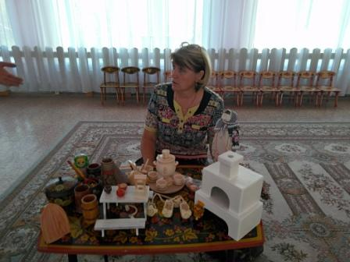

В процессе музейно – образовательной деятельности вырабатывается познавательная активность, идёт обогащение памяти ребёнка, активизируются его мыслительные процессы, так как постоянно возникает необходимость совершать операции анализа и синтеза, сравнения и классификации, обобщения. Необходимость рассказывать об увиденном, формулировать обнаруженные закономерности и выводы стимулирует развитие связной речи.
Задачей педагога является, правильно формируя предложения, доступным для понимания языком донести информацию, содержащуюся в различных экспонатах собранных вместе в мини-музее. Занимаясь таким образом с ребенком, рассматривая иллюстрации и экспонаты мини-музея необходимо предлагать ребенку пересказать запомнившиеся ему моменты рассказа педагога, с чем дети легко справляются, при этом наверняка допуская речевые ошибки. Педагог, стараясь не перебивать ребенка, должен предоставить возможность закончить высказывание, а затем указать на ошибки, дать образец правильной речи.
Проводя беседу с детьми в мини-музеи, педагог учит логически мыслить, помогает думать, поднимает от конкретного способа мышления на более высокую ступень простейшего абстрагирования. Расширяя, таким образом, круг представлений ребенка об окружающих предметах и явлениях, знакомя его с различными экспонатами мини-музея, беседуя с ним на различные темы, касающиеся мини-музея, при этом близкие и доступные для понимания ребенка, педагог не только расширяет кругозор ребенка, но и способствует быстрейшему овладению им правильной речью.
Перед каждым занятием требуется большая предварительная подготовка педагога для того, чтобы дать ребенку подсказку, направить его познавательный интерес в нужное русло. Это может быть и игра, и беседа, и организация небольшой выставки, подборка интересной литературы. Для того что бы педагог мог общаться с ребенком в условиях мини-музеев, к его речи предъявляются определенные требования:
- Речь должна быть абсолютно грамотна и литературна.
- Речь педагога по форме и тону должна всегда быть культурной, безупречно вежливой.
- Структуру речи следует согласовать с возрастом детей.
- Содержание речи должно строго соответствовать развитию ребёнка, запасу представлений, интересам, опираться на их опыт.
- Особого внимания к себе требуют точность, ясность, простота речи.
- Педагогу необходимо регулировать темп своей речи.
- Педагогу следует регулировать силу своего голоса, говорить настолько громко или тихо, насколько этого требуют условия момента и содержание речи.
- Речь должна быть эмоциональна, по возможности образна, выразительна и отражать тот интерес, внимание, ту любовь к ребенку, наличие которой необходимо каждому педагогу.
- Педагоги должны владеть методическим мастерством, знанием приемов, необходимых для оказания соответствующего влияния на речь детей, и умением их применять во всех случаях общения с детьми.
- Лица с ярко выраженными и неисправимыми недостатками речи не должны руководить развитием речи детей. Мини-музеи в группах позволили воспитателям сделать слово «музей» привычным и привлекательным для детей. Любой предмет мини-музея может подсказать тему для интересного разговора.
Средства «музейной педагогики» предполагают взаимное партнёрство педагога и ребенка, сотрудничество с родителями. Появляется возможность «погружения» детей в информативную, новую для них предметную среду, возможность сопереживания общих впечатлений с родителями, другими детьми и взрослыми, возможность продуктивного отражения полученных впечатлений, переживаний в детской и совместной с родителями, воспитателями творческой деятельности (изобразительной, интеллектуальной, речевой – формируется достаточно богатый словарный запас, развивается связная речь и т.д.).

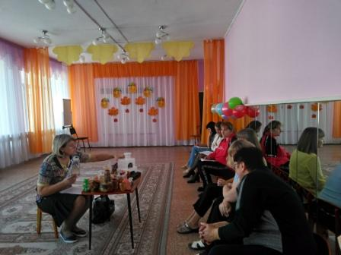
Педагогу необходимо учитывать, что методика организованной образовательной деятельности по «музейной педагогике» имеет ряд отличительных особенностей:
1. Направленность обучения на социальную адаптацию и на развитие эмоциональной сферы ребенка.
2. Речь детей должна быть непринужденной, без специально заученных фраз.
3. Свободное общение детей с педагогом и друг с другом, когда в процессе работы можно свободно высказать свои мысли, объяснить возникающие эмоции, не согласиться с мнением других, в том числе взрослых.
4. Использование педагогом на первых этапах работы приема «подсказок» (на заданный детям вопрос педагогом предлагается несколько вариантов ответов) .
5. Свое мнение педагог высказывает только после детей, ни в коем случае не подавая его как единственно верное.
Таким образом, педагог, занимающийся с детьми в условиях мини-музея, способствует более эффективному развитию речи, так как в окружении экспонатов музея, ребенок получает огромный материал об окружающем мире, который помогает расширить его кругозор и обогатить язык.

Список литературы
1. Алексеева М.М., Яшина Б.И. Методика развития речи и обучения родному языку дошкольников: Учеб. пособие для студ. высш. и сред, пед. учеб. заведений (3-е изд., стереотип. - М.: Издательский центр «Академия», 2000. - 400с.)
2. Градусова Л.В., Левшина Н.И., Санникова Л.Н. Мотивация как залог успеха развития речевой активности дошкольников//Актуальные проблемы гуманитарных и естественных наук. 2016. № 4-3. С. 38-41.
3. Левшина Н.И.Развитие языковой способности дошкольников//Дошкольная педагогика. 2015. № 3 (108). С. 10-12.
4. Левшина Н.И., Градусова Л.В.Формирование коммуникативной компетентности детей дошкольного возраста в игровой деятельности//Детский сад: теория и практика. 2014. № 6 (42). С. 94-103.
5. Максаков А. И. Правильно ли говорит ваш ребенок: Кн. для воспитателя дет. сада .-2-е изд., испр.-М.: Просвещение, 1988.- 159с.
6. Минеева Ю.В., Салихова З., Левшина Н.И.Инновационные формы работы по речевому развитию дошкольников//Международный журнал экспериментального образования. 2014. № 7-2. С. 35-37.
7. Санникова Л.Н. Образовательный процесс как элемент внутренней системы дошкольной образовательной организации// Научно-методический электронный журнал Концепт. 2016. № 9. С. 102-107.
8. Тихеева Е.И. Развитие речи детей (раннего и дошкольного возраста). - М.: Просвещение, 1981.

